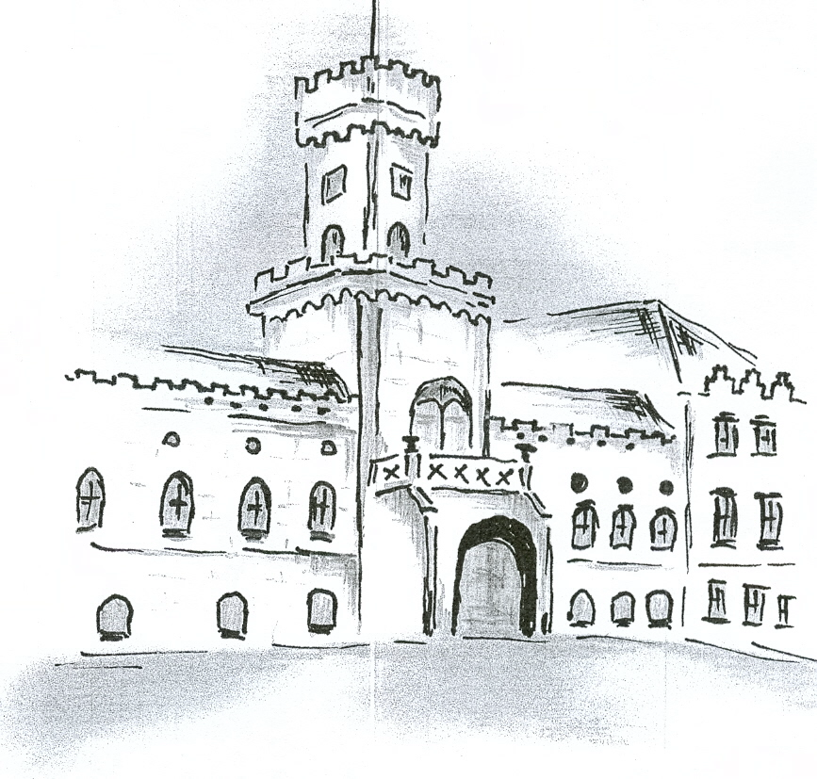
Datum podání žádosti

CY |  | KiSSOS

ŽÁDOST O PŘIJETÍ
do Domova pro seniory Sokolnice,
příspěvková organizace

se sídlem Zámecká 57, 664 52 Sokolnice

Jméno a příjmení: Titul:
Datum narození: telefon:
Státní příslušnost:^{∗)}
Adresa trvalého bydliště:
Místo aktuálního pobytu:
Kontaktní osoba: telefon:
email:

Souhlasím, s poskytnutím osobních údajů pro potřeby Domova pro seniory Sokolnice
Podpis:……………………….. □ ano □ne

Žádost o sociální službu:*) Domov pro seniory
Domov se zvláštním režimem

Příspěvek na péči:

€ přiznaný stupeň závislosti ……………………

€ v řízení

Popis sociální situace:
………………………………………………………………………………………………………………………………………………………………………………………………………………………………………………………………………………………………………………………………………………………………………………………………………………………………………………………………………………………………………………………………………………………………………………………………………………………………………………………………………………………………………………………………………………………………………………………………………………………………………………………………………………………………………………………………………………………………………………………………………………………………………………………………………………………………………………………………………………………………………………………………………………………………
……………………………………………………………………………………………………………………………………………………………………………………………………

Jaké jsou Vaše očekávání, přání a cíle, kterých byste chtěl/a prostřednictvím služby dosáhnout?
………………………………………………………………………………………………………………………………………………………………………………………………………………………………………………………………………………………………………

Prohlášení žadatele:
Žadatel prohlašuje, že údaje uvedené v žádosti jsou pravdivé a v případě neúplné žádosti doplní požadované náležitosti, které jsou nutné pro zařazení do Evidence žadatelů.
Žadatel bere na vědomí, že finanční náklady spojené s podáním žádosti (vyjádření lékaře) hradí sám.
Žadatel bere na vědomí, že veškeré změny mající vliv na poskytování pobytové sociální služby neprodleně sdělí sociálním pracovníkům Domova pro seniory Sokolnice.
Souhlas
Stvrzuji svým podpisem souhlas s nakládáním a evidencí žádosti o přijetí a nakládáním s osobními a citlivými údaji.

Datum:
Vlastnoruční podpis žadatele

……………………………………

Podpis zákonného zástupce/zmocněnce

………………………………………………

Přílohy k žádosti:

Povinné:

- vyjádření praktického lékaře (viz formulář)
- zpráva odborného lékaře, pokud jej žadatel navštěvuje nebo je z lékařské zprávy patrno, že vyšetření je k posouzení žádosti nezbytné
- rozsudek soudu o omezení svéprávnosti a listina o ustanovení opatrovníka
- poučení a souhlas s nakládáním s osobními a citlivými údaji
- dotazník
- plná moc (v případě zmocnění)

Nepovinné:

- kopie rodného listu* (v případě, že si budete chtít přehlásit trvalý pobyt)
- oddací list (týká se manželů)*
- kopie důchodového výměru*
- životní

Dotazník (příloha k Žádosti o přijetí)
Mám zájem o:

Ubytování na:
- ⁪1-lůžkovém pokoji (domky)
- 2-lůžkovém pokoji (domky)
- 3-lůžkovém pokoji (domky)
- 1-lůžkovém pokoji (hl. budova – je pouze 1)
- 2-lůžkovém pokoji (hl. budova)
- 3- a více lůžkovém pokoji (hl. budova)
- je mi to jedno

Potřebuji pomoc a podporu v těchto základních životních potřebách*:

Pomoc při pohybu: vstávání usedání chůzi
Používám pomůcku při chůzi:
- chodítko ⁪
- invalidní vozík ⁪
- berle
- francouzské hole
- ortézy
- jiné – uveďte jaké:

Pomoc v orientaci: v čase v místě osobou v obvyklém prostředí
Používám pomůcku při orientaci:
- dioptrické brýle
- naslouchadlo
- jinou – jakou:

Pomoc při komunikaci:
- dorozumět se
- porozumět srozumitelné řeči
- porozumět psané zprávě
- užívat běžné komunikační prostředky (např. mobil, pevná linka)

Pomoc při stravování:
- stravu naporcovat
- najíst se
- napít se
- dodržovat dietní režim - dietu

Pomoc při oblékání a obouvání:
- vybrat si oblečení a obuv
- oblékat se
- obouvat se
- svlékat se
- zouvat se
Pomoc při tělesné hygieně:
- umývat si obličej a ruce
- umývat si celé tělo
- česat se
- péče o ústní hygienu
- holit se

Pomoc při výkonu fyziologické potřeby:
- včas používat WC
- vyprázdnit se
- provést očistu
Používám hygienické pomůcky:
- toaletní křeslo
- močová láhev
- inkontinentní plenkové kalhotky
- jiné – jaké:

Pomoc při péči o zdraví:
- brát předepsané léky
- dodržovat ošetřovatelská a léčebná opatření (např. převazy, aplikace injekcí)

Pomoc v osobních aktivitách:
- vstupovat do kontaktu a vztahů s vrstevníky
- stanovit si a dodržet denní režim
- zapojit se do aktivit odpovídajících věku a prostředí (např. volnočasové aktivity, vyřizování osobních záležitostí)

Pomoc při péči o domácnost:
- nakládat s penězi v rámci svých příjmů
- manipulovat s předměty denní potřeby
- obstarat běžný nákup
- udržovat pořádek

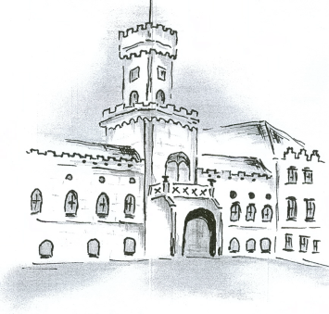
Domov pro seniory Sokolnice, příspěvková organizace,
Zámecká 57, 664 52 Sokolnice
IČO: 00209392
Zápis v obchodním rejstříku u Krajského soudu v Brně, oddíl Pr. vložka 1261
Domov pro seniory www.domovsokolnice.cz
příspěvková organizace _________________________________________
Sokolnice č.j.

Poučení a souhlas s nakládáním s osobními a citlivými údaji klienta

- Poučení o nakládání s osobními a citlivými údaji v organizaci

Domov pro seniory Sokolnice, příspěvková organizace, Zámecká 57, 664 52 Sokolnice (dále jen domov) zpracovává povinné osobní a citlivé údaje svých uživatelů, jejich případných opatrovníků a rodinných příslušníků v souladu s Nařízením Evropského parlamentu a Rady (EU)2016/679 ze dne 27. dubna 2016 O ochraně fyzických osob v souvislosti se zpracováním osobních údajů a volném pohybu těchto údajů a o zrušení směrnice 95/46 ES (dále jen „Nařízení“). Činí tak v rozsahu nezbytném pro výkon oprávněné činnosti organizace poskytující sociální služby dle platných právních norem, zejména pak zákona č. 108/2006 Sb. o sociálních službách a vyhlášky č. 505/2006 Sb., kterou se provádí některá ustanovení zákona o sociálních službách v platném znění, a to především za účelem:

• zajištění sociálně terapeutické, ošetřovatelské a zájmové, případně i další činnosti organizace;
• kontaktování uživatelů a jejich případných opatrovníků či rodinných příslušníků při zajištění činnosti;
• poskytnutí údajů požadovaných po organizaci státními orgány a orgány územní samosprávy, popř. jinými oprávněnými organizacemi, při plnění povinností vyplývajících z právních předpisů.

Organizace zpracovává o každém uživateli tyto osobní a citlivé údaje:
- identifikační údaje – jméno, příjmení, datum a místo narození, rodné číslo, státní příslušnost;
- kontaktní údaje – kontaktní adresa, telefonická spojení, e-mail a podobné údaje;
- údaje o činnosti a výsledcích v organizaci – účast v sociálně terapeutických činnostech, akcích, plnění osobních cílů na základě individuálních plánů atd.;
- údaje o zdravotním stavu a další údaje související s poskytovanou lékařskou a ošetřovatelskou péčí – zdravotní stav a diagnóza postižení, ošetřující lékař, zprávy z odborných lékařských vyšetření, zdravotní pojišťovna klienta, údaje o užívaných lécích, omezeních atd.;
- údaje o rodině, případně opatrovníkovi – jméno, příjmení, kontaktní adresa, telefonická spojení, e-mail a podobné údaje;
- údaj pro úhrady a vratky – bankovní nebo jiné spojení pro účely úhrad za pobyt a vratek za nepřítomné dny v organizaci, pravidelné příjmy uživatele, souhlasy s ukládáním financí do depozitní pokladny;
- ostatní – údaje ze života uživatele, jako je využívání (stávající i minulé) jiných sociálních služeb, absolvované vzdělání a zaměstnání atd.

Osobní a citlivé údaje, které jsou vedeny, jsou určeny a mohou být zpřístupněny pouze zaměstnancům organizace, kteří je potřebují pro výkon své funkce. Uživatel či opatrovník je povinen poskytnout úplné a pravdivé údaje identifikační a kontaktní, relevantní údaje o zdravotním stavu a údaje k úhradě za sjednané sociální služby a k vratkám za omluvené nepřítomné dny.
Pokud uživatel či opatrovník zjistí, že došlo k porušení zákona o ochraně osobních údajů, má právo se obrátit na organizaci, případně posléze na příslušné úřady k přijetí opatření za účelem nápravy. Na základě písemné žádosti je organizace povinna poskytnout uživateli (případně za něj jeho opatrovníkovi) informace o osobních údajích o něm zpracovávaných. Uživatel nebo opatrovník mají kdykoliv právo nahlédnout do uživatelovi osobní složky.

- Souhlas s nakládáním s osobními a citlivými údaji

Uživatel nebo opatrovník níže uvedeným vlastnoručním podpisem:

Podpisem tohoto dokumentu potvrzuji souhlas* se zpracováním osobních údajů pro shora uvedené účely a jmenovitě vyjadřuji:
□ souhlas □ nesouhlas - s účelem zpracování uvedeným pod bodem 1) výše
□ souhlas □ nesouhlas - s účelem zpracování uvedeným pod bodem 2) výše
□ souhlas □ nesouhlas - s účelem zpracování uvedeným pod bodem 3) výše
□ souhlas □ nesouhlas - s účelem zpracování uvedeným pod bodem 4) výše
□ souhlas □ nesouhlas - s účelem zpracování uvedeným pod bodem 5) výše
□ souhlas □ nesouhlas - s účelem zpracování uvedeným pod bodem 6) výše
□ souhlas □ nesouhlas - s účelem zpracování uvedeným pod bodem 7) výše

Příjmení a jméno: ………………………...…… Podpis: …………………………………

V ……………………..……………. dne ……………………

*V případě nevyplnění pole pro souhlas/nesouhlas se považuje za NESOUHLAS.

Domov pro seniory Sokolnice, příspěvková organizace,

Zámecká 57, 664 52 Sokolnice
DPS Sokolnice IČO: 00209392
Zápis v obchodním rejstříku u Krajského soudu v Brně, oddíl Pr. vložka 1261
DPS Sokolnice ______________________________________________________________________________
DPS Sokolnice

PLNÁ MOC

uzavřená mezi:

Zmocnitelem:
jméno a příjmení: …………………………………………………………………………...
datum narození: …………………………………………………………………………...
trvale bytem: …………………………………………………………………………...

a

Zmocněncem:
jméno a příjmení: …………………………………………………………………………...
datum narození: …………………………………………………………………………...
trvale bytem: …………………………………………………………………………...

Smluvní strany tímto uzavírají smluvní zastoupení ve smyslu ustanovení § 441 Občanského zákoníku č.82/2012 Sb. Zmocnitel zmocňuje zmocněnce konat a provádět ústní nebo písemná právní jednání, mezi která patří:
- zprostředkování a uskutečnění nástupu do Domova pro seniory Sokolnice,
- uzavření Smlouvy o poskytování sociální služby s Domovem pro seniory Sokolnice, příspěvkové organizace a následně dodatků ke Smlouvě o poskytování sociální služby,
- způsob placení, přebírání a vedení finanční prostředků zmocnitele po úhradách za pobyt v Domově pro seniory Sokolnice.
Zmocněnec bude tuto plnou moc vykonávat osobně a ve prospěch zmocnitele.
Tato plná moc se uděluje na dobu neurčitou a odvolána může být pouze v případě, kdy zmocněnec přijde o svoji plnou svéprávnost.

………………………………… ………………………………… podpis zmocnitele podpis zmocněnce

V………………….dne………………. Plnou moc přijímám.

Životní příběh

Jméno, příjmení: …………………………………………………………….

